1. **V kambriu se setkáváme s několika společenstvími živočichů, jako je tommotská, chengjianská a burgesská fauna (odborné články, kde budete hledat informace jsou v naprosté většině v angličtině, proto jsou v tabulce uvedeny názvy těchto společenstev také v angličtině). Doplňte kde leží hlavní naleziště, čím jsou tyto fauny charakteristické a stratigrafický výskyt (tedy jejich stáří, především v chronostratigrafickém smyslu; co nejpřesněji prosím).**

|  |  |  |  |
| --- | --- | --- | --- |
|  | **Hlavní naleziště** | **Charakterizace faun** | **Stratigrafický výskyt** |
| **Tommotian ‚small shelly‘ fauna** |  |  |  |
| **Chengijian fauna** |  |  |  |
| **Burgess fauna** |  |  |  |

1. **Popište rozdíly mezi faunou ediakarských, kambrických a ordovických moří v kontextu kambrické exploze (Cambrian Explosion/Cambrian Radiation) a ordovické diverzifikace (GOBE = Great Ordovician Biodiversification Event).**
2. **Které skupiny živočichů patří do tzv. kambrické fauny?**
3. **Do tabulky dosaďte hlavní indexové a útesotvorné organismy staršího paleozoika. Pozor! Ne všechny horninotvorné organismy jsou zároveň útesotvorné.**

|  |  |  |
| --- | --- | --- |
|  | **Indexové fosilie** | **Útesotvorné organismy** |
| **Devon** |  |  |
| **Silur** |  |  |
| **Ordovik** |  |  |
| **Kambrium** |  |  |

1. **K následujícím paleogeografickým rekonstrukcím doplňte názvy kontinentů a oceánů. Vyznačte také přibližnou pozici jádra Českého masivu (viz studijní materiály – *Chlupáč et al. 2001: Geologie ČR*).**

**520 Ma – rané kambrium**

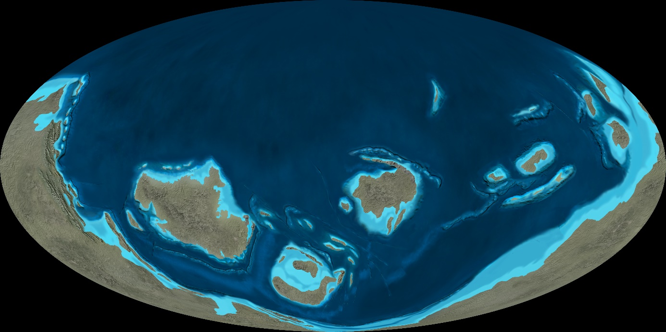

**480 Ma – raný ordovik**

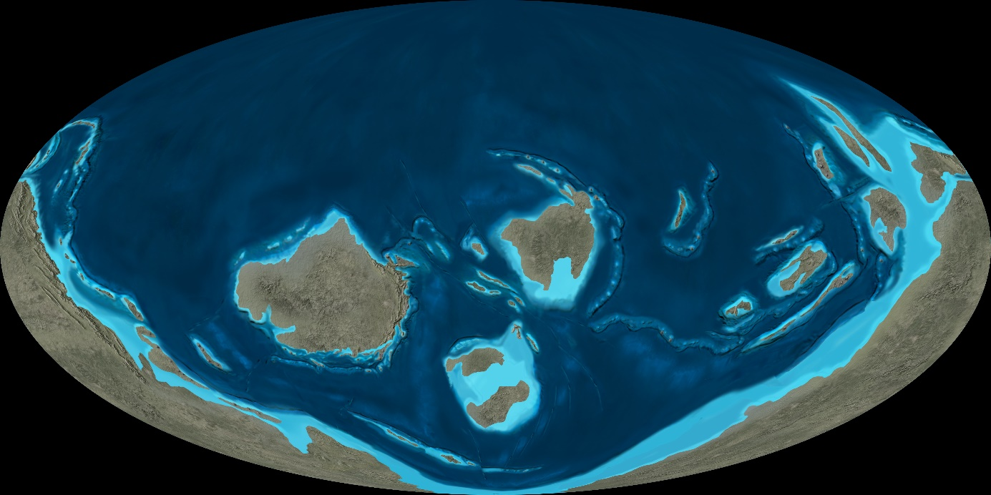

**440 Ma – raný silur**

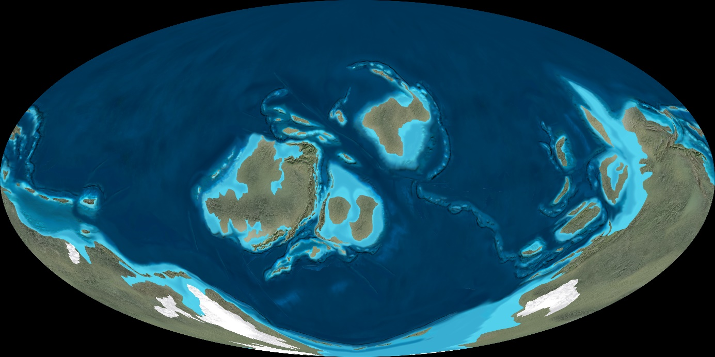

**400 Ma – raný devon**

